**1. ระบบจัดการข้อมูลคริสตจักร**

เป็นระบบที่จัดการข้อมูลต่างๆ ของคริสตจักรทั้งหมด โดยในระบบจะมีเมนูต่างๆ ได้แก่ จัดการเขตอภิบาล, จัดการข้อมูลคริสตจักร, จัดการข้อมูลคริสตจักรลูก, จัดการคริสตจักรโครงการ 79, รายงานตรวบสอบคำร้อง, เงินถวายสิบลด ซึ่งจะเข้าจัดการข้อมูลแตกต่างกัน ตามผู้ใช้ของแต่ละหน่วยงาน

**ดังตารางที่ 1 และภาพที่ 1**

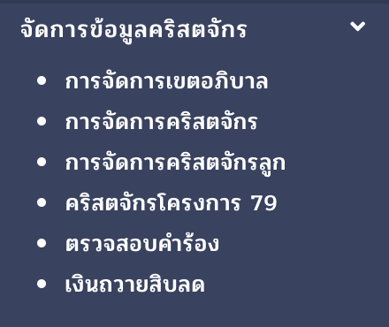

*ภาพที่ 1 แสดงเมนูของระบบจัดการข้อมูลคริสตจักร*

|  |  |  |  |
| --- | --- | --- | --- |
| **เมนู / หน่วยงาน** | **ภาค** | **คจ.ท้องถิ่น** | **หน่วยงานอื่นๆ** |
| **จัดการเขตอภิบาล** | เพิ่ม/ลบ/แก้ไข/ดู | - | ดู |
| **จัดการข้อมูลคริสตจักร** | เพิ่ม/ลบ/แก้ไข/ดู | ดู  (เฉพาะข้อมูลของตัวเอง) | ดู |
| **จัดการข้อมูลคริสตจักรลูก** | - | เพิ่ม/ลบ/แก้ไข/ดู | - |
| **จัดการคริสตจักรโครงการ 79** | เพิ่ม/ลบ/แก้ไข/ดู | - | ดู |
| **รายงานตรวบสอบคำร้อง** | ยืนยัน/ปฏิเสธ | - | - |
| **เงินถวายสิบลด** | เพิ่ม/แก้ไข/ดู |  | ดู |

*ตารางที่ 1 แสดงการเข้าจัดการข้อมูลคริสตจักร ตามผู้ใช้แต่ละหน่วยงาน*

**1.1 การจัดการเขตอภิบาล**

**เป็นระบบที่จัดการข้อมูลเขตอภิบาล ในสังกัดภาคของตัวเอง จะมีรายละเอียดการใช้งานระบบดังนี้**

**1.1.1 การเพิ่มเขตอภิบาล**

**สามารถเพิ่มเขตอภิบาลได้ตามขั้นตอน ดังภาพที่ 1.1.1**

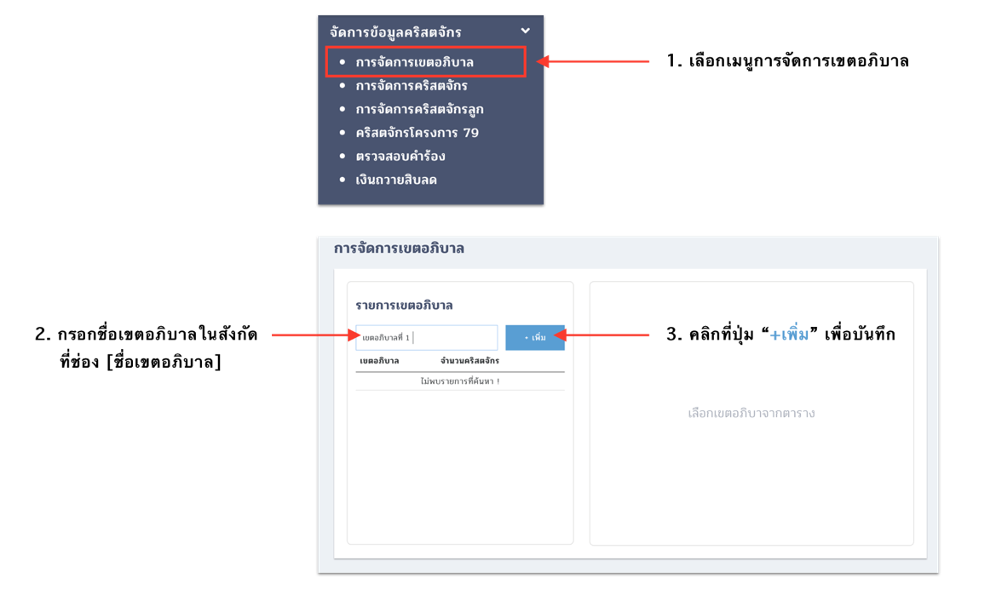

*ภาพที่ 1.1.1 ขั้นตอนการเพิ่มเขตอภิบาล*

**1.1.2 การลบเขตอภิบาล**

**การลบเขตอภิบาล มีเงื่อนไขคือเขตอภิบาลนั้นจะต้องไม่มีคริสตจักรสังกัดอยู่เลย จึงจะสามารถลบได้ โดยอธิบายขั้นตอนการลบดังภาพที่ 1.1.2**

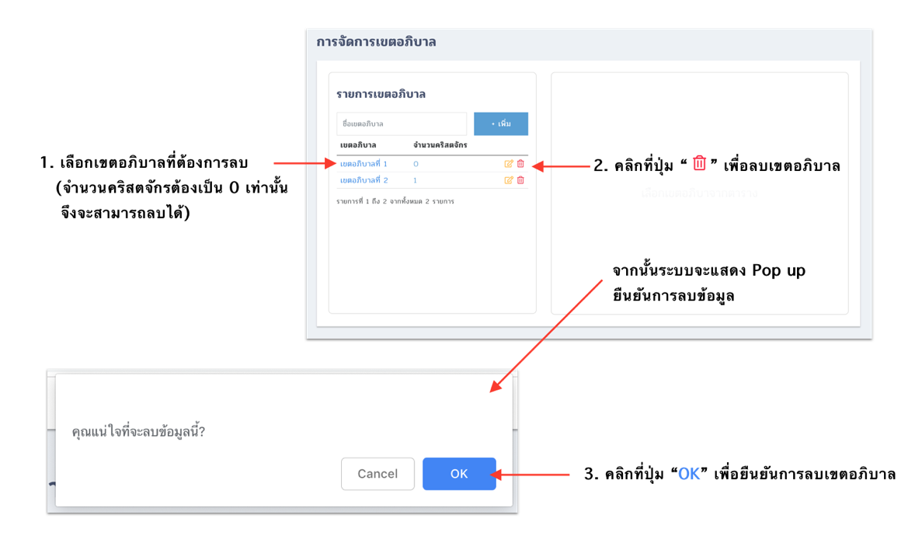

*ภาพที่ 1.1.2 ขั้นตอนการลบเขตอภิบาล*

**1.1.3 การแก้ไขชื่อเขตอภิบาล**

**สามารถแก้ไขชื่อเขตอภิบาลได้ตามขั้นตอน ดังภาพที่ 1.1.3**

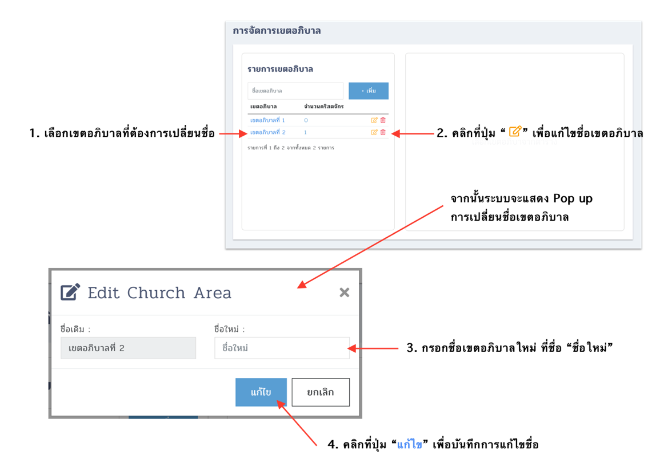

*ภาพที่ 1.1.3 ขั้นตอนการแก้ไขชื่อเขตอภิบาล*

**1.1.4 การย้ายเขตอภิบาล**

**สามารถย้ายเขตอภิบาลได้ตามขั้นตอน ดังภาพที่ 1.1.4**

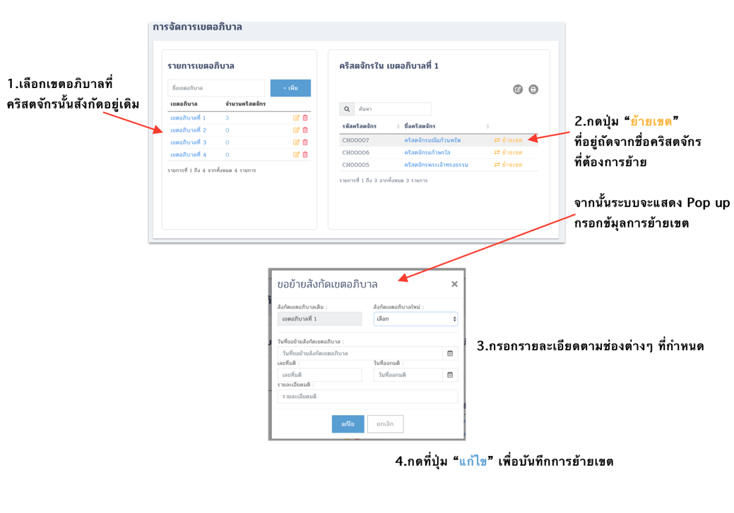

*ภาพที่ 1.1.3 ขั้นตอนการย้ายเขตอภิบาล*

**1.2 การจัดการข้อมูลคริสตจักร**

**เป็นระบบที่จัดการข้อมูลต่างๆของคริสตจักรท้องถิ่น ซึ่งจะมีรายละเอียดของข้อมูล เช่น ข้อมูลทั่วไป, คณะกรรมการ/กลุ่ม, ผู้รับใช้ประจำคริสตจักรนั้นๆ, พันธกิจต่างๆ เป็นต้น**

**1.2.1 รายการคริสตจักรท้องถิ่น**

มีรายละเอียดหน้าจอของระบบดังภาพที่ 1.2.1

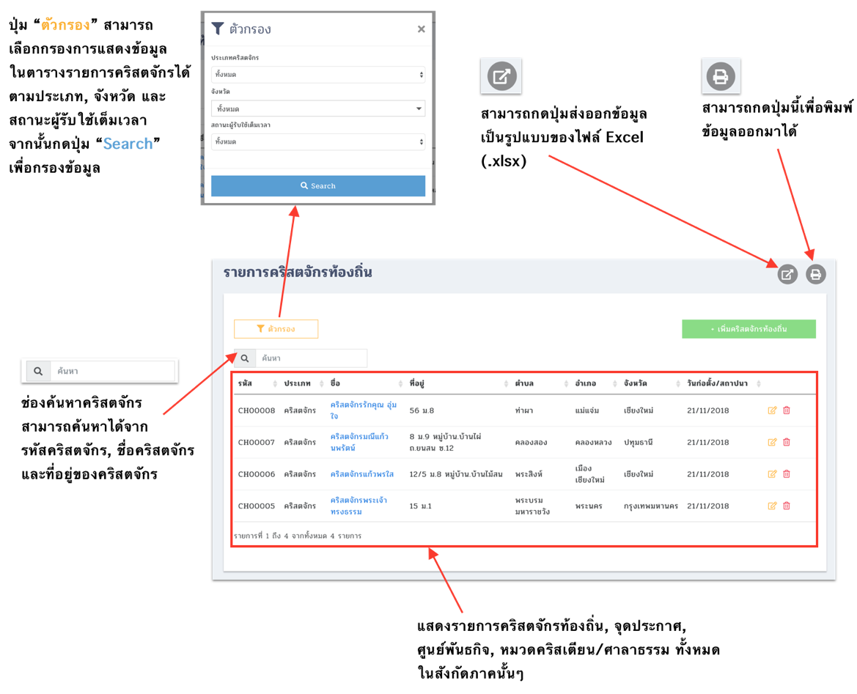

*ภาพที่ 1.2.1 หน้ารายการคริสตจักรท้องถิ่น*

**1.2.2 การเพิ่มคริสตจักรท้องถิ่น, จุดประกาศ, ศูนย์พันธกิจ, หมวดคริสเตียน/ศาลาธรรม**

**สามารถเพิ่มข้อมูลได้ตามขั้นตอน ดังภาพที่ 1.2.2**

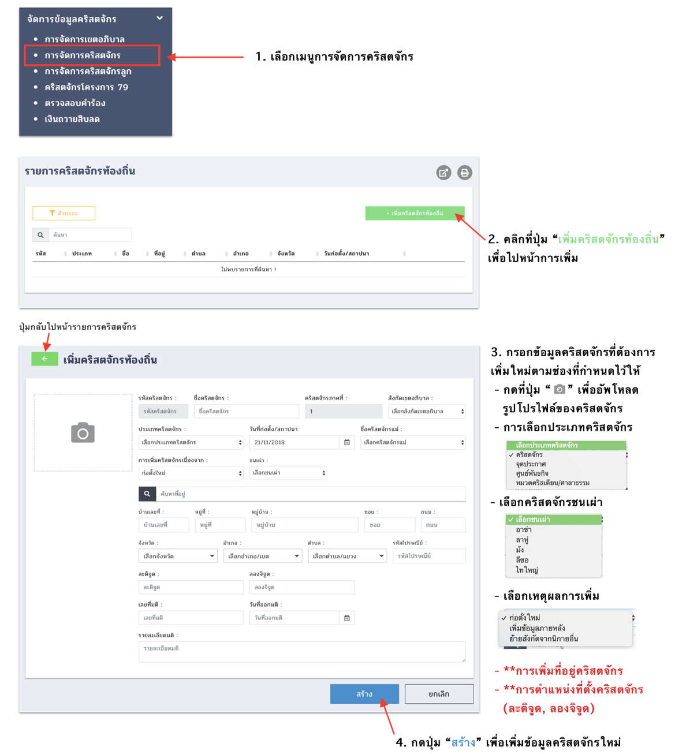

*ภาพที่ 1.2.2 ขั้นตอนการเพิ่มคริสตจักรท้องถิ่น*

**\*\*การค้นหา/เพิ่มที่อยู่ของคริสตจักร** สามารถค้นหาที่อยู่ได้ที่ช่องค้นหาที่อยู่ กรณีที่ค้นหาแล้วไม่พบที่อยู่ สามารถเพิ่มที่อยู่ใหม่ได้ ตามช่องรายละเอียดที่อยู่ต่างๆที่กำหนดไว้

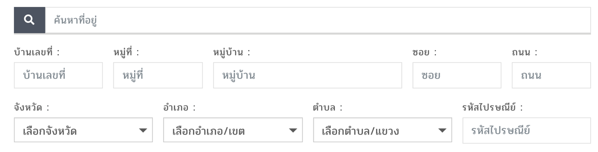

**\*\*การเพิ่มตำแหน่งที่ตั้งของคริสตจักร (ละติจูด, ลองจิจูด)** สามารถใช้ Google Map เพื่อหาค่าตำแหน่งละติจูด, ลองจิจูดของคริสตจักรท้องถิ่น, จุดประกาศ, ศูนย์พันธกิจ, หมวดคริสเตียน/ศาลาธรรม ต่างๆได้ สามารถดูได้จากคำแนะนำดังนี้

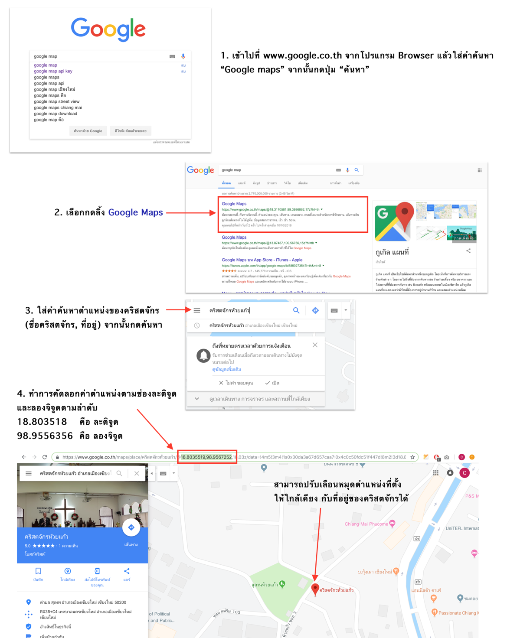

ดูรายละเอียดเพิ่มเติมได้ที่ [https://support.google.com/maps](https://support.google.com/maps/answer/144349?hl=th&ref_topic=3092425)

**1.2.3 การลบ/ยุบเลิกคริสตจักรท้องถิ่น, จุดประกาศ, ศูนย์พันธกิจ, หมวดคริสเตียน/ศาลาธรรม**

สามารถการลบ/ยุบเลิกคริสตจักรได้ 2 วิธีด้วยกันดังนี้

- วิธีที่ 1 ตามขั้นตอน ดังภาพที่ 1.2.3

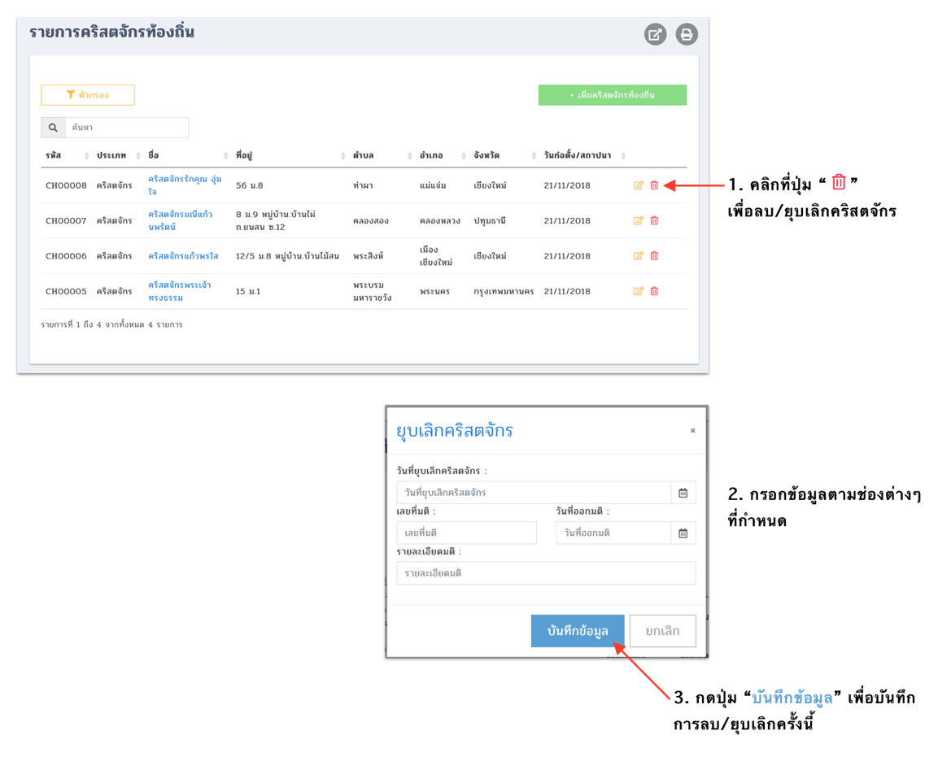

*ภาพที่ 1.2.3 ขั้นตอนการการลบ/ยุบเลิกคริสตจักร วิธีที่ 1*

- วิธีที่ 2 ตามขั้นตอน ดังภาพที่ 1.2.4

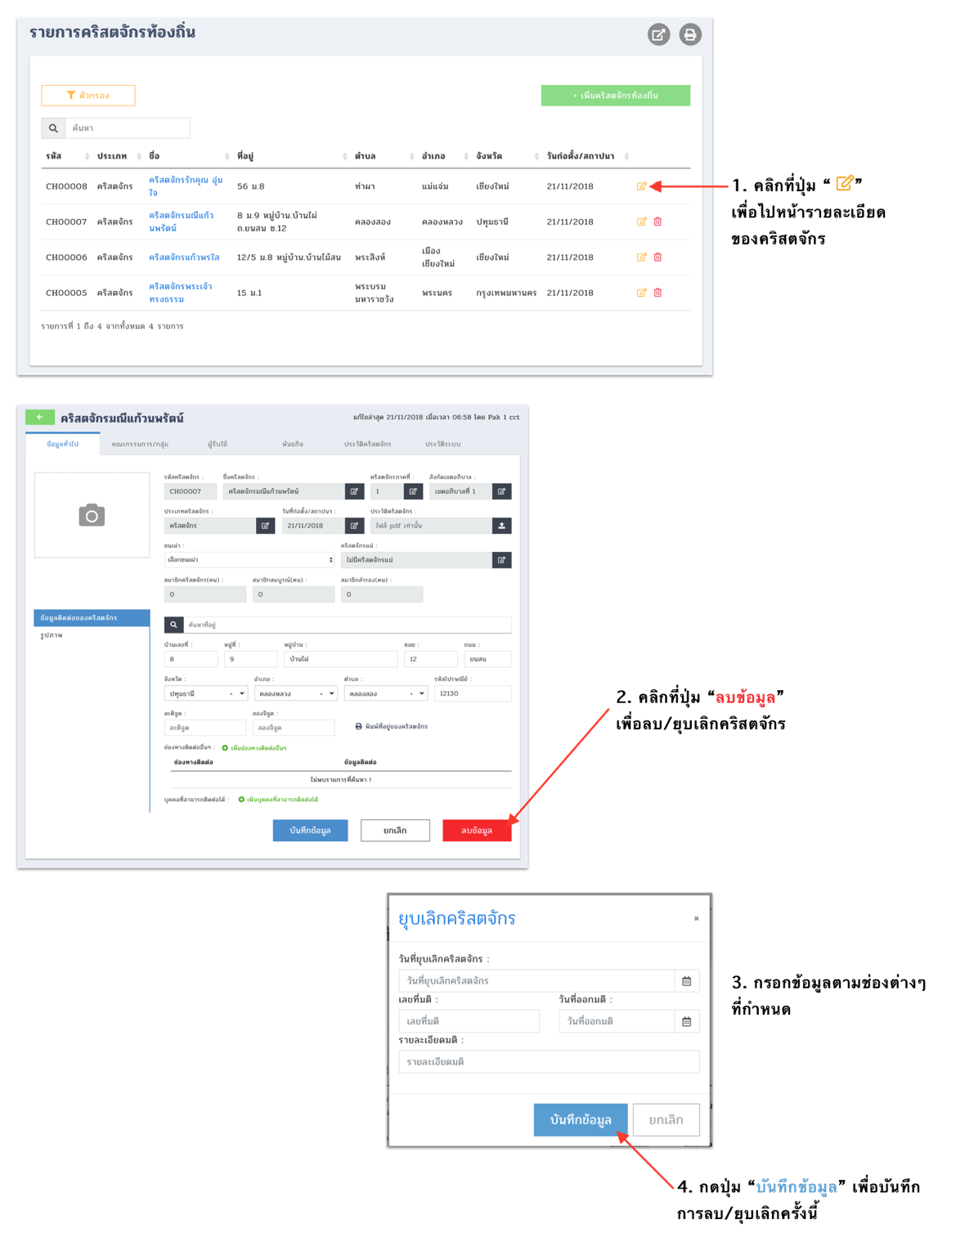

*ภาพที่ 1.2.4 ขั้นตอนการการลบ/ยุบเลิกคริสตจักร วิธีที่ 2*

**1.2.4 การแก้ไขข้อมูลคริสตจักรท้องถิ่น, จุดประกาศ, ศูนย์พันธกิจ, หมวดคริสเตียน/ศาลาธรรม**

อธิบายแยกเป็นหัวข้อต่างๆ ตาม เมนูแท็บข้อมูลทั่วไป, คณะกรรมการ/กลุ่ม, พันธกิจ, ประวัติคริสตจักร, ประวัติระบบ มีรายละเอียดดังนี้

**เมนูแท็บ ข้อมูลทั่วไป** แสดงข้อมูลทั่วไปของคริสตจักร มีรายละเอียดดังภาพที่ 1.2.5

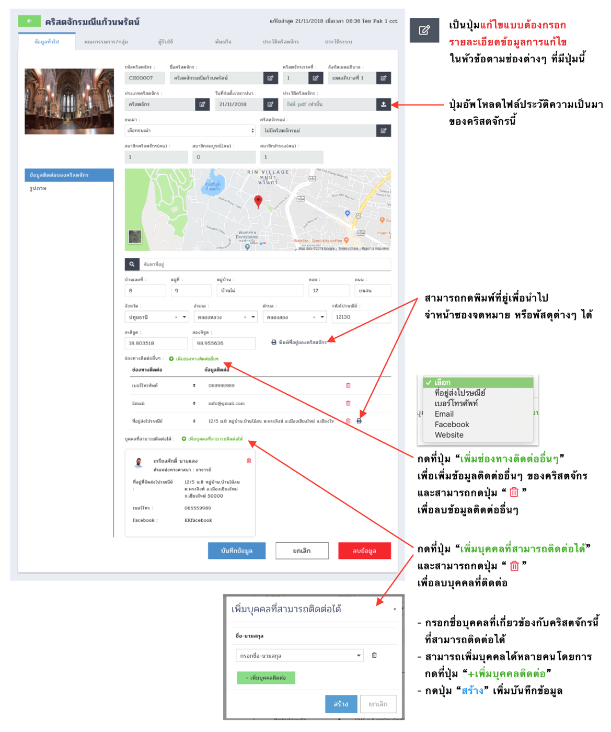

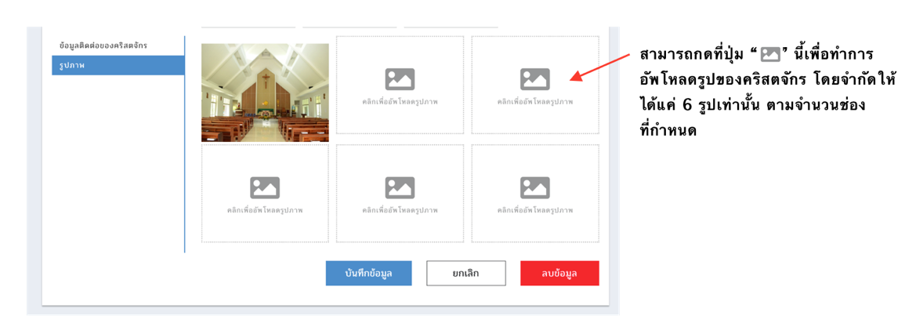

*ภาพที่ 1.2.5 อธิบายหน้าแท็บเมนูข้อมูลทั่วไปของคริสตจักร*

**ขั้นตอนการเปลี่ยนชื่อคริสตจักร** อธิบายดังภาพที่ 1.2.6

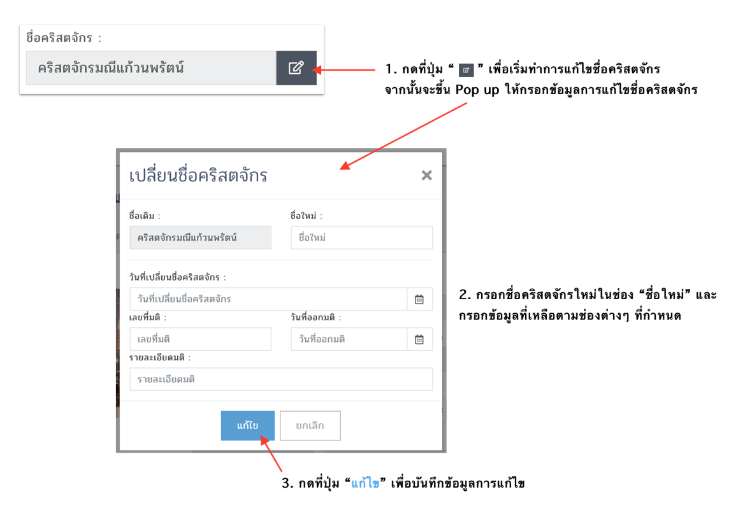

*ภาพที่ 1.2.6 ขั้นตอนการเปลี่ยนชื่อของคริสตจักร*

**ขั้นตอนการการย้ายสังกัดภาค** จะอธิบายเพิ่มเติมที่หัวข้อเมนูรายการตรวจสอบ

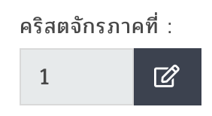

**ขั้นตอนการย้ายสังกัดเขตอภิบาล** อธิบายดังภาพที่ 1.2.7

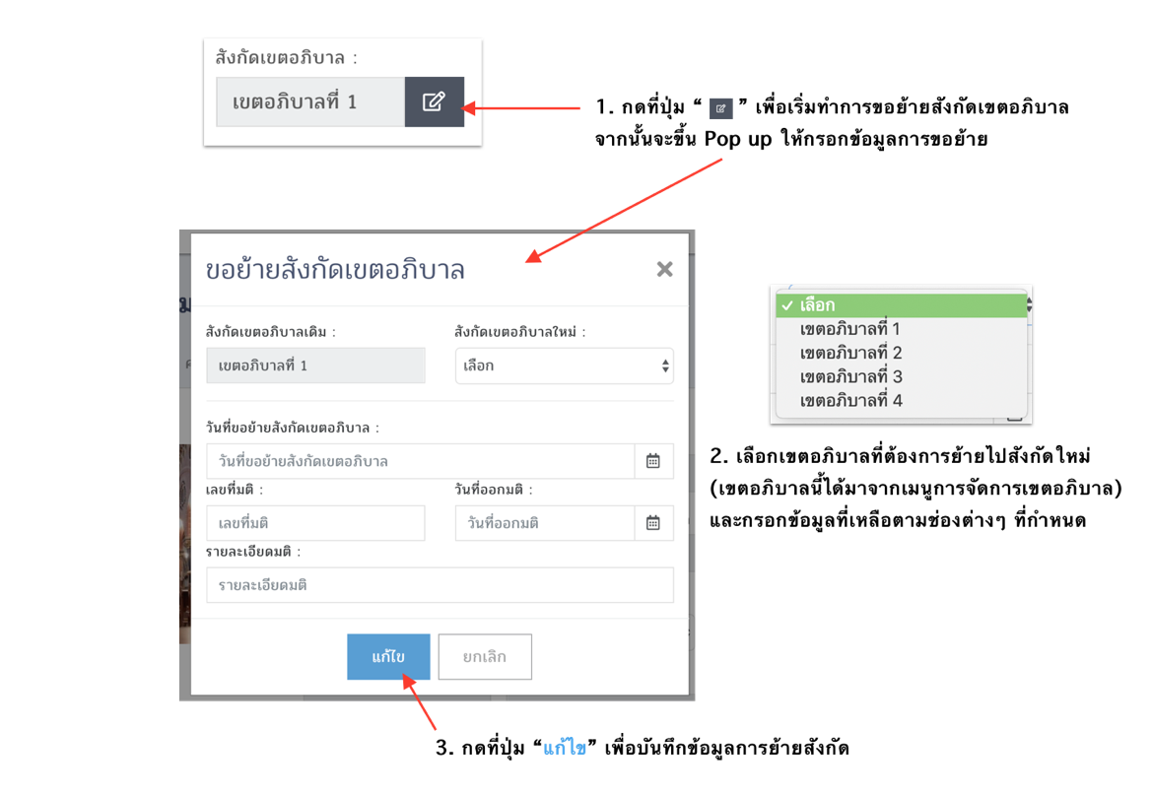

*ภาพที่ 1.2.7 ขั้นตอนการย้ายสังกัดเขตอภิบาล*

**ขั้นตอนการเปลี่ยนประเภทคริสตจักร** อธิบายดังภาพที่ 1.2.8

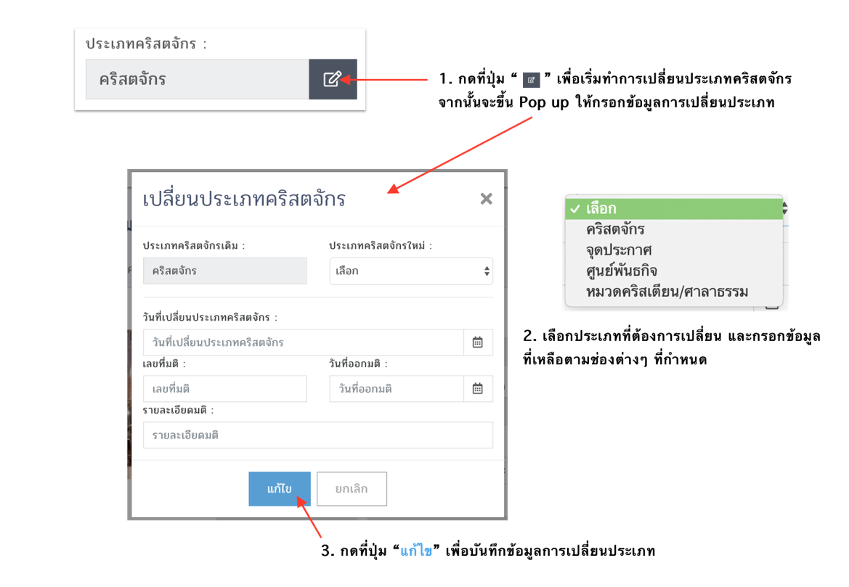

*ภาพที่ 1.2.8 ขั้นตอนการเปลี่ยนประเภทคริสตจักร*

**ขั้นตอนการเปลี่ยนวันก่อตั้ง/สถาปนา** อธิบายดังภาพที่ 1.2.9

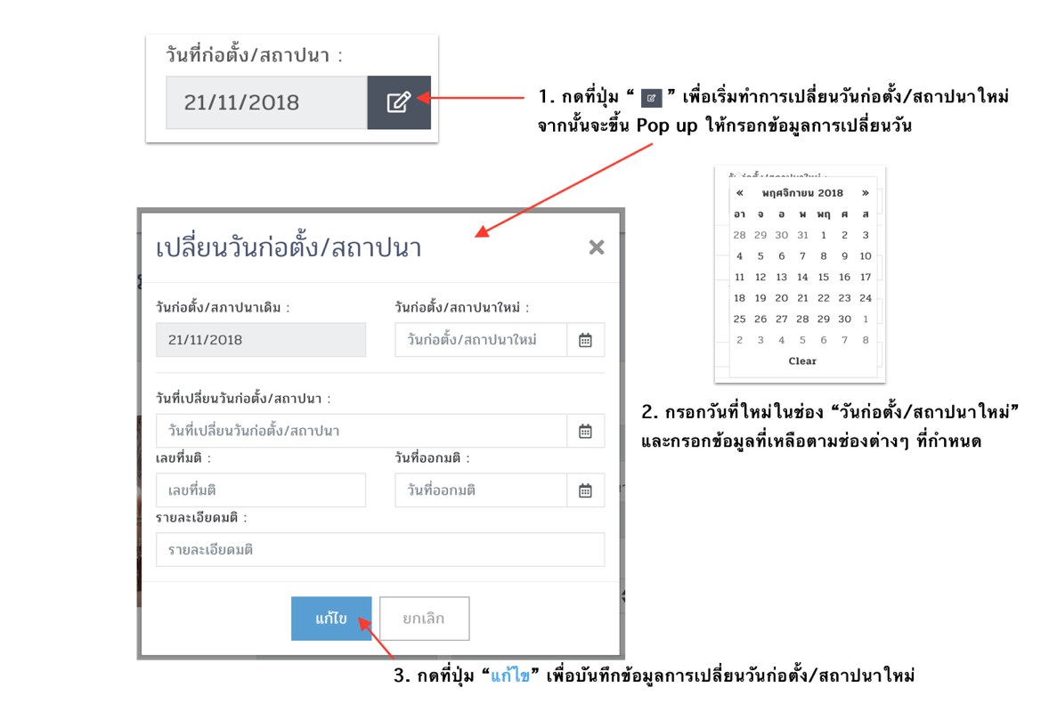

*ภาพที่ 1.2.9 ขั้นตอนการเปลี่ยนวันก่อตั้ง/สถาปนา*

**ขั้นตอนการย้ายสังกัดคริสตจักรแม่** อธิบายดังภาพที่ 1.2.10

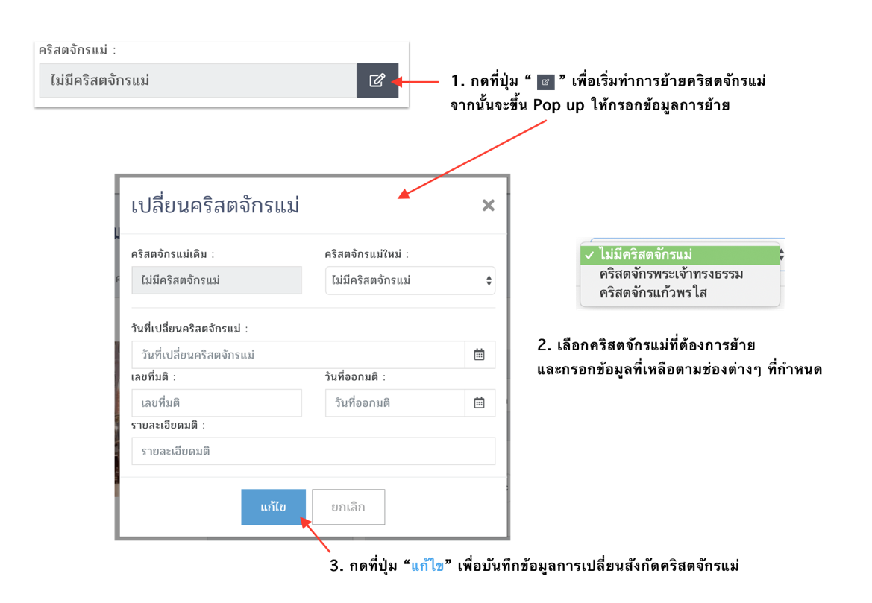

*ภาพที่ 1.2.10 ขั้นตอนการย้ายสังกัดคริสตจักรแม่แห่งใหม่*

**เมนูแท็บคณะกรรมการ/กลุ่ม** แสดงข้อมูลรายการคณะกรรมการ/กลุ่ม ในคริสตจักรหน้าที่ในการเพิ่ม ลบ แก้ไขในเมนู แท็บคณะกรรมการ/กลุ่ม นั้นจะเป็นหน้าที่ของคริสตจักรนั้นๆเป็นคนทำกับระบบ ส่วนหน่วยงานอื่นๆ สามารถเข้ามาดูรายละเอียดได้อย่างเดียว ดังภาพที่ 1.2.11



*ภาพที่ 1.2.11 แสดงผู้ใช้งานระบบที่เข้ามาจัดการข้อมูลส่วนของเมนูแท็บคณะกรรมการ/กลุ่ม*

**ขั้นตอนการเพิ่มชื่อคณะกรรมการ/กลุ่ม** อธิบายดังภาพที่ 1.2.12

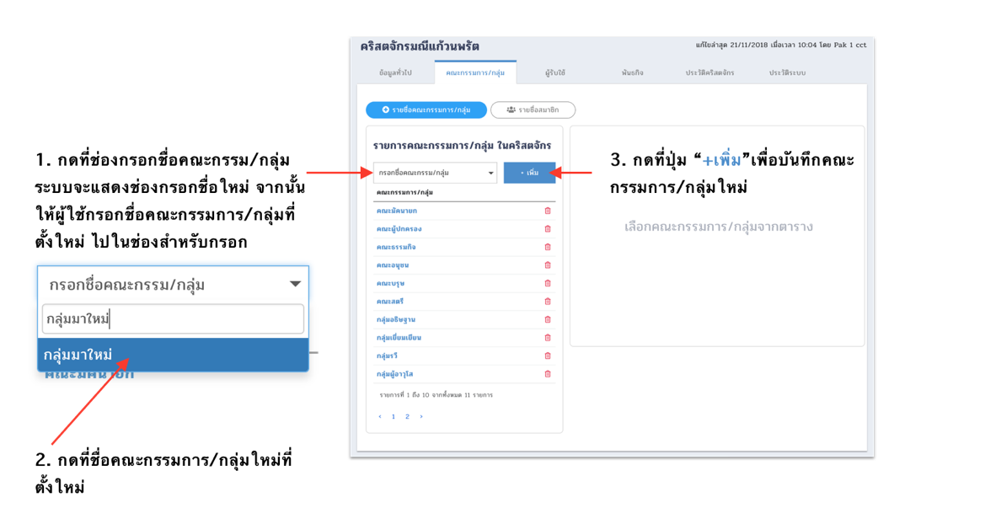

*ภาพที่ 1.2.12 ขั้นตอนการเพิ่มชื่อคณะกรรมการ/กลุ่ม*

**ขั้นตอนการลบชื่อคณะกรรมการ/กลุ่ม** อธิบายดังภาพที่ 1.2.13

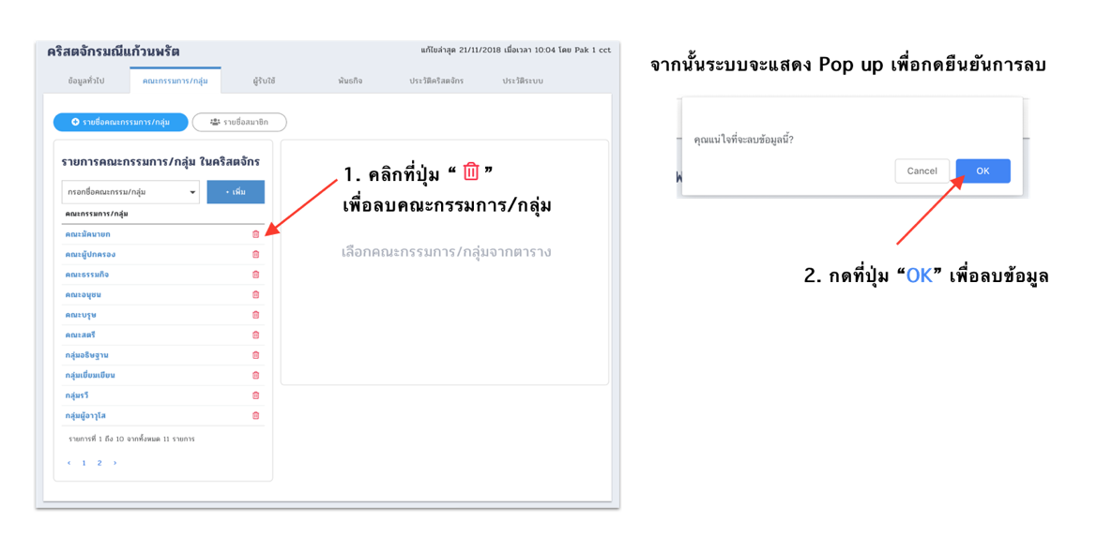

*ภาพที่ 1.2.13 ขั้นตอนการลบคณะกรรมการ/กลุ่ม*

**ขั้นตอนการเพิ่มสมาชิกในคณะกรรมการ/กลุ่ม** อธิบายดังภาพที่ 1.2.14

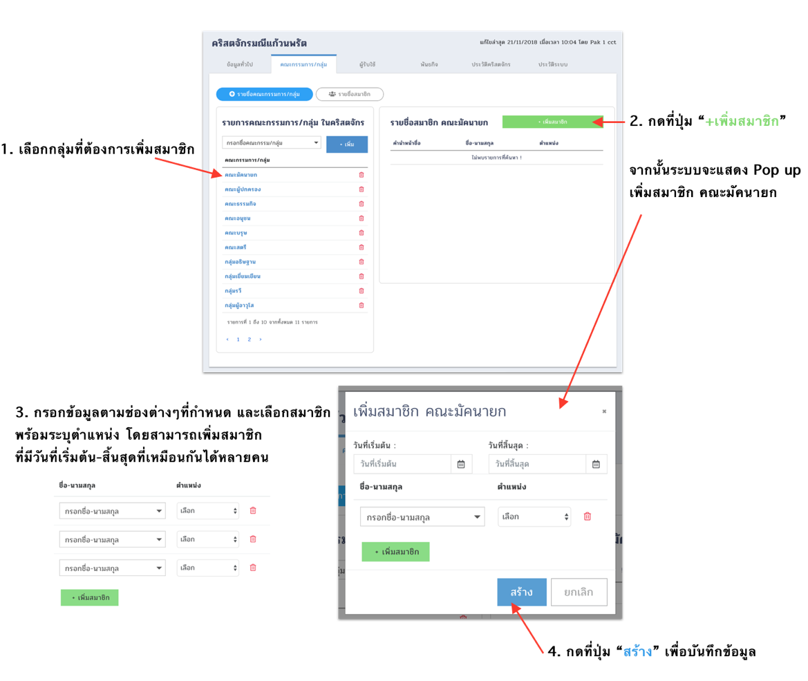

*ภาพที่ 1.2.14 ขั้นตอนการเพิ่มสมาชิกในคณะกรรมการ/กลุ่ม*

**ขั้นตอนการลบสมาชิกในคณะกรรมการ/กลุ่ม** อธิบายดังภาพที่ 1.2.15

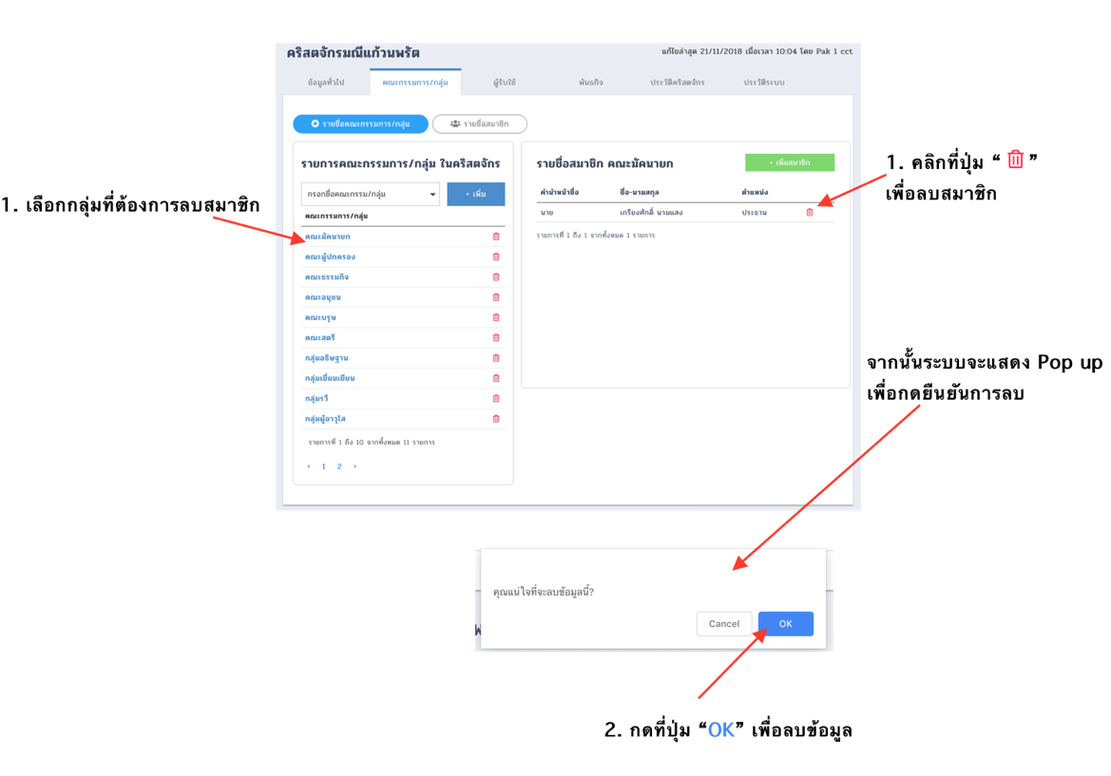

*ภาพที่ 1.2.15 ขั้นตอนการลบสมาชิกในคณะกรรมการ/กลุ่ม*

**แสดงรายชื่อสมาชิกทั้งของคณะกรรมการ/กลุ่ม** หน้าจอระบบนี้จะแสดงถึงรายชื่อสมาชิกทั้งหมด จากคณะกรรมการ/กลุ่มต่างๆ ทั้งที่เป็นข้อมูลปัจจุบันและหมดวาระไปแล้ว สามารถค้นหารายชื่อสมาชิก, ชื่อคณะกรรมการ/กลุ่ม, ตำแหน่ง ได้จากช่องค้นหา ดังภาพที่ 1.2.16

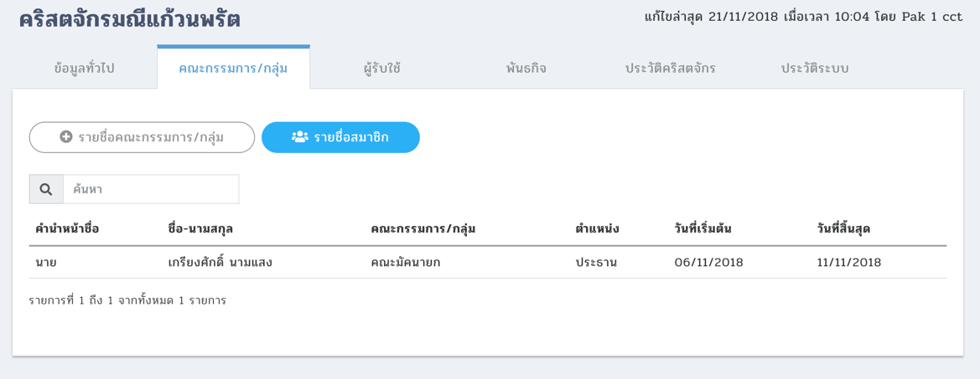

*ภาพที่ 1.2.16 แสดงรายชื่อสมาชิกทั้งของคณะกรรมการ/กลุ่มต่างๆ*

**เมนูแท็บผู้รับใช้** แสดงรายการผู้รับใช้ที่รับใช้ภายในคริสตจักรแห่งนั้นๆ ทั้งที่เป็นผู้รับใช้เต็มเวลา และไม่เต็มเวลา โดยสามารถเลือกแสดงข้อมูลเฉพาะได้จากตัวกรองแสดงผู็รับใช้ ดังภาพที่ 1.2.17

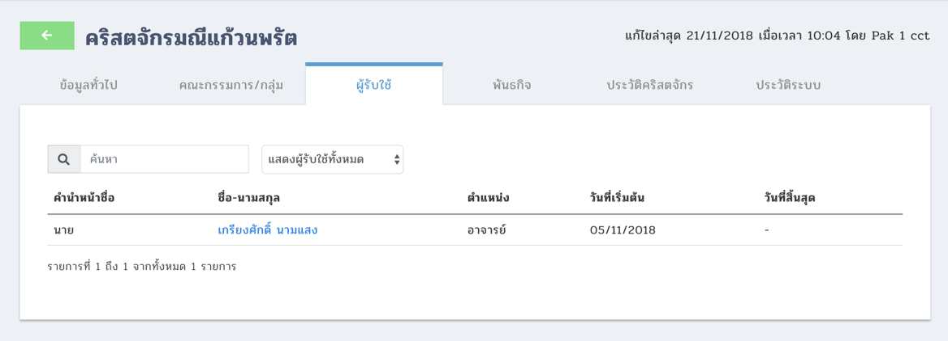

*ภาพที่ 1.2.17 แสดงรายการผู้รับใช้*